**Консультация учителя-логопеда Ховайло Л. Н.**

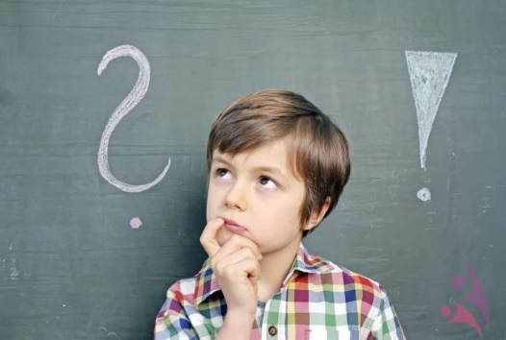**Зачем нам небылицы?**

Небылица (перевёртыш, нелепица, путаница) – это небольшое стихотворение или рассказ о том, чего на самом деле нет, и быть не может. Её особенностью является шутка, неправдоподобность, юмор. Чем больше непонятного, необычного, несуразного и необъяснимого – тем лучше.

|  |  |
| --- | --- |
| Лает кошка из лукошка,  На сосне растёт картошка,  Море по небу летит,  Волки съели аппетит.  Звонко квакают утята,  Тонко квакают котята.  Проползла змеёю луковица –  Получилась перепутаница. (В. Бурыкина.) | Конь рогатый на лугу  Летом прыгает в снегу.  Поздней осенью медведь  Любит в речке посидеть.  А зимой среди ветвей  «Га-га-га!» — пел соловей.  Быстро дайте мне ответ —  Это правда или нет? (Л. Станичев.) |

**Зачем рассказывать ребёнку абсурдные и очевидно нелогичные истории?**

Упражнения с нелепицами развивают **слуховое внимание** и **логическое мышление.** Дошкольники учатся внимательно слушать текст и на примерах откровенно нелепых, невозможных ситуаций познают действительность, находят различия между правдой и вымыслом, описывают существующие и несуществующие свойства предметов и объектов, а при составлении небылиц учатся приписывать предмету новые, неприсущие ему признаки.

Корней Чуковский в своей книге «От двух до пяти» писал, что ребёнок играет не только камешками, кубиками, куклами, но и словами, и мыслями. «Жонглируя» словами, признаками, характеристиками ребёнок учится **оперировать понятиями**, **познаёт нормы речи**.

В основе небылиц лежит фантазия, направленная на то, чтобы развеселить, поднять настроение, вызвать улыбку и смех. Потешные забавные стишки развивают **чувство юмора**. Положительные **эмоции**, которые доминируют во время знакомства ребёнка с небылицами, укрепляют отношения взрослого и малыша, вызывают чувство доверия.

Яркие фантастические образы, отражённые в перевертышах способствуют развитию **творческого воображения** ребёнка. Знакомство с небылицами и дальнейшее их творческое домысливание, собственное сочинение даёт благоприятную почву для формирования**словесного творчества**.

**Полезно и интересно поиграть с детьми в игры с нелепицами.**

**Игра «Так бывает или нет?»**

Ребёнку предлагают ситуации, а он отвечает, бывает так или нет. Обязательным условием является чередование реальных и нереальных ситуаций. Например, «волк бродит по лесу», «волк на дереве сидит», «в кастрюле варится суп», «чашка жарится на сковороде», «самокаты по небу летают», «кораблик плывёт по волнам», «девочка рисует домик», «домик рисует мальчика».

Можно использовать сюжетные картинки. Ребёнку предлагают рассмотреть картинку, на которой свинья на насесте, корова на заборе, мышка ловит кошку, петух в конуре и т.п. и говорят: «Внимательно посмотри на картинку и скажи, всё ли здесь правильно нарисовано? Если ты увидишь что-нибудь не на месте, то покажи это иобъясни, что не так. А потом скажи, как должно быть правильно».

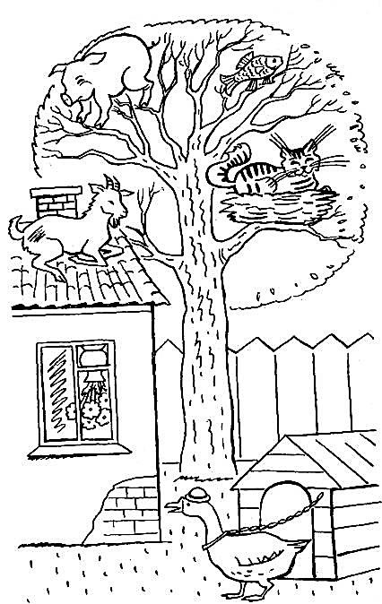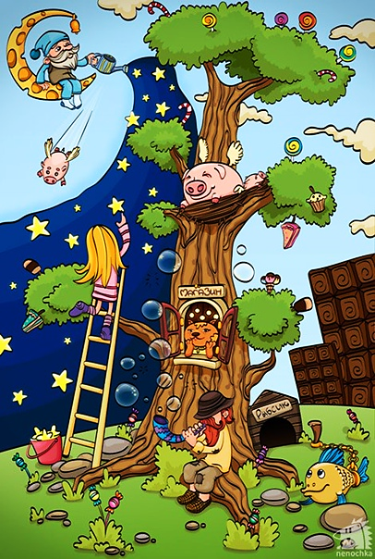

**Игра** **«Странный рассказ»**

Ребёнку предлагают послушать короткий рассказ и найти в нём ошибки: «Летом, когда ярко светило солнце, ребята вышли на прогулку. Они сделали из снега горку и стали кататься с неё на санках».«Наступила весна. Все птицы улетели на север. Грустно стало детям. Решили они смастерить скворечники. Готовые домики для птиц дети развесили на верёвке, и в них поселились котята».«У Вити сегодня день рождения. Он принёс в детский сад угощения для своих друзей: яблоки, солёные конфеты, сладкие лимоны, груши и печенье. Дети ели и удивлялись. Чему же они удивлялись?» В качестве образца могут служить и поэтические произведения: [«Путаница»](https://www.r-rech.ru/2009-11-20-10-47-54/2009-11-24-14-01-58/2010-07-13-09-13-02.html) К. Чуковского, [«Вот какой рассеянный»](https://www.r-rech.ru/2009-11-20-10-47-54/2009-11-24-13-41-33/2010-06-17-15-58-02.html) С. Маршака.

**Дети любят не только слушать, но сами сочинять небылицы, перевертыши и нелепицы. Существуют игр для придумывания подобных произведений.**

**Игра** **«Ошибки»**

Простейшая возможность придумывать небылицы — это строить их на ошибках. Сначала такие истории будут больше двигательными, чем словесными. Например, надеть ботинки на руки, есть суп вилкой, баюкать машинку и т. п. Затем из ошибочных движений возникают интереснейшие истории с множеством «ошибочных персонажей», разновидностью которых служат объекты, носящие необычные, смешные имена. Например, «Синьора Поварёшка», «Город Кастрюлька» и пр. В таких случаях уже само имя подсказывает сюжет истории-небылицы: «Синьора Поварёшка жила в городе под названием Кастрюлька»…

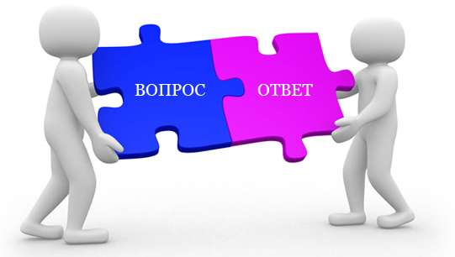**Игра «Вопросы и ответы»**

Вспомните, как когда-то собирались за столом несколько закадычных друзей, брали в руки бумагу и ручки и начиналось «круговое творчество»: писали ответ на один из игровых вопросов, прятали его, закручивая бумагу, передавали одному из товарищей, а сами получали точно такой же листочек с ответом одного из друзей, на котором помещали ответ на следующий вопрос... и так несколько раз. В итоге получался смешной рассказ-небылица.

Такая же игра может быть с успехом организована и с дошколятами, даже если они не умеют писать. Вместо бумаги и ручек детям раздают по одной картинке с предметным или сюжетным содержанием. Задают игровые вопросы («Кто?», «С кем?», «Когда?», «Зачем?», «Куда?», «Что делать?», «Что из этого вышло?» и т. д.), а дети по очереди отвечают на них, опираясь на свои картинки. Взрослый может записывать детские ответы и затем зачитать все придуманные в ходе игры истории-небылицы.

**Игра «Снежный ком»**

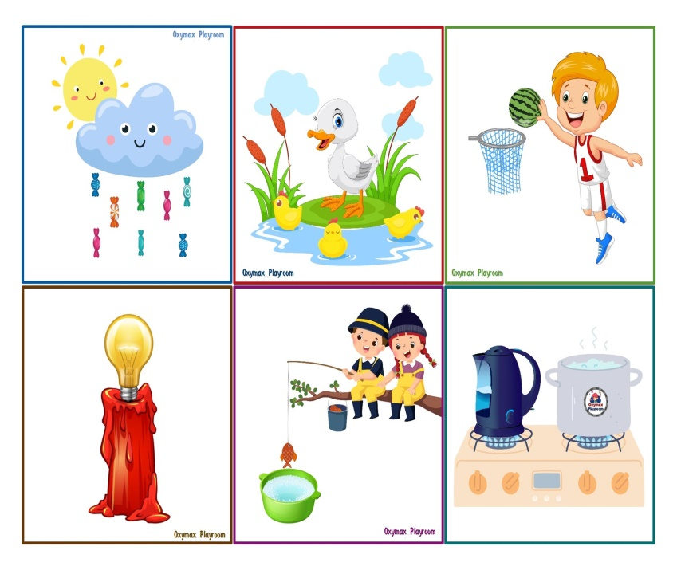 Водящий называет два слова, например «сейф» и «апельсин». Один из участников игры придумывает и описывает ассоциацию, возникшую на эти слова. Например, «из открытого сейфа выкатывается огромный апельсин». Следующий игрок называет своё слово, например «яйцо». Третий участник игры связывает второе слово с третьим также при помощи возникшей ассоциации, например: «под кожурой апельсина оказалось яйцо», и задает следующее слово и т. д. Так возникают предложения, отражающие поочередно реальные и нереальные события, ситуации, действия.

По окончании игры можно предложить детям нарисовать то, что запомнилось им больше всего или рассмешило их.

**Игра «Любопытный»**

Играющие образуют круг. Водящий — «любопытный» — называет букву, с которой должны начинаться ответы. Затем он обращается к какому-либо игроку и задает короткие вопросы:«Кто?», «Куда?», «Когда?», «Зачем?» и т. п. Задача играющих — отвечать не задерживаясь. Например, объявлена буква «Ш». Ответы могут быть следующими: шапка, шла, шумным днём, шашлык кушать.

Таким образом, чтение и сочинение небылиц далеко не бесполезное занятие. Они

* развивают все стороны устной речи;
* способствуют развитию мышления;
* развивают воображение и фантазию;
* учат понимать юмор;
* создают положительный эмоциональный настрой.